如果我懷疑遭受「輻射汙染」時，該如何尋求諮詢？
返回 醫療衛教

發表醫師 | 影像醫學部 | 發佈日期 | 2011/03/30

本院於星期二、四下午 地下一樓 核子醫學科開設「核輻射諮詢門診」為您解除疑慮。
或可就近至衛生署委託國內51家醫院成立之「輻射健康門診」諮詢。

（資料來源：行政院原子能委員會）
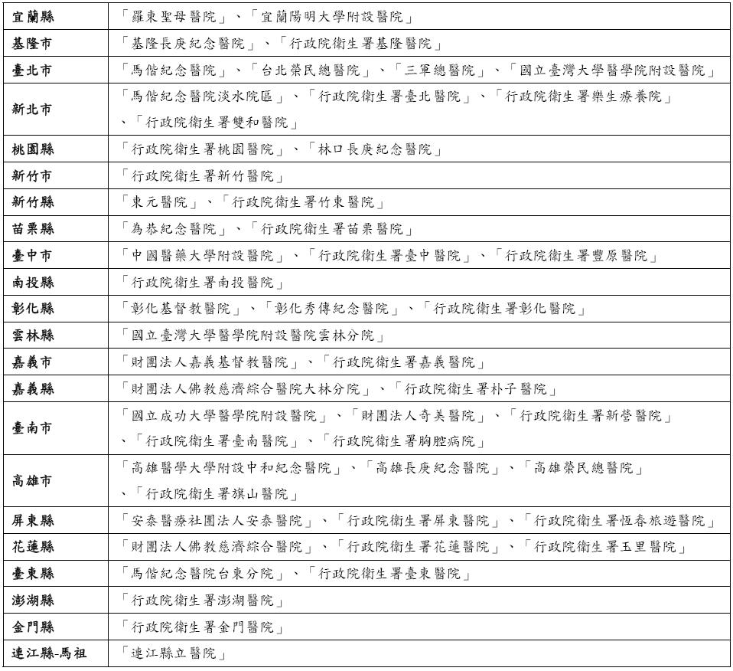

健康文章內文主要提供民眾降低對疾病因不了解產生之不安和恐懼，但不可取代實際的醫療行為，所以身體如有不適請您前往醫院就醫治療。

